

FUNDAMENTOS DE PROGRAMACIÓN

TUTORIAL
índice
Introducción 3
PSeInt 4
Eclipse 8
Apache NetBeans IDE 18 12
Java SE JDK 18 16

Introducción

Mediante el presente documento se registrará la instalación de los softwares necesarios para la realización del bimestre I asociada a la asignatura Fundamentos de programación, incluyendo las consideraciones necesarias para ciertos programas.

Los softwares que serán detallados y registrados serán los siguientes:

- PSeInt
- Eclipse
- Apache NetBeans IDE 18
- Java JDK 18

PSeInt
PSeInt es una herramienta educativa diseñada para ayudar a los estudiantes a dar sus primeros pasos en la programación. Utiliza un pseudolenguaje simple e intuitivo en español, complementado con un editor de diagramas de flujo, lo que permite a los usuarios enfocarse en los conceptos fundamentales de la algoritmia computacional. PSeInt minimiza las dificultades propias de un lenguaje de programación y proporciona un entorno de trabajo con numerosos recursos didácticos.
- Ejecutaremos el archivo pseint-w32-20210609 ubicado en el SharePoint 1° Bimestre ➔ PRY2201 – Fundamentos de Programación ➔ Software para comenzar con la instalación del software.

- El asistente de instalación comenzará con la siguiente pantalla de bienvenida, por lo que daremos clic en Siguiente.
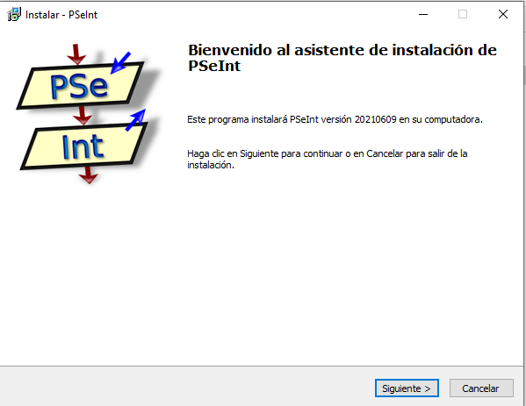
- Aceptaremos el acuerdo de licencia del software y daremos clic en Siguiente.
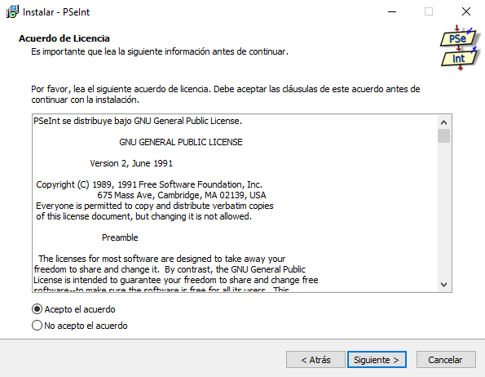

- Seleccionaremos la carpeta de destino para la instalación por defecto en el disco C:\ posteriormente daremos clic en Instalar.
Para la instalación es necesario considerar al menos 33,4 MB de espacio libre en el disco.
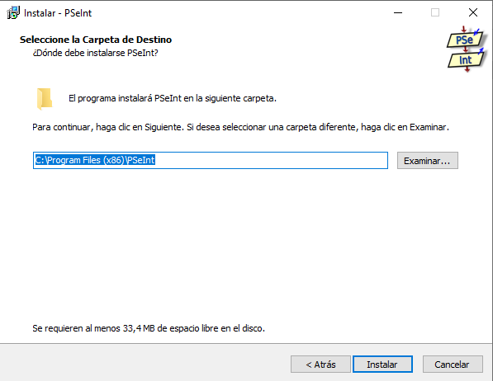

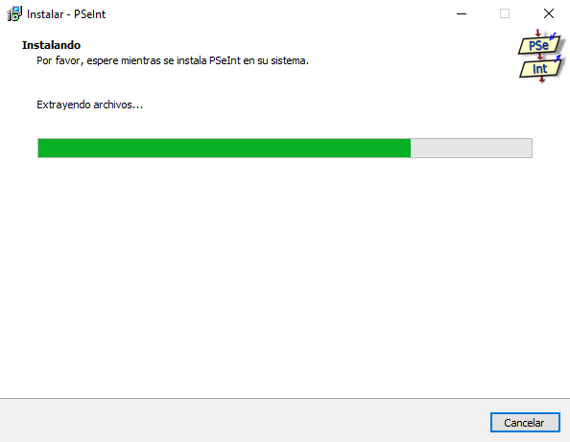
- Con esto finalizará la instalación del software PSeInt y al dar Siguiente visualizaremos la pantalla de inicio del programa.
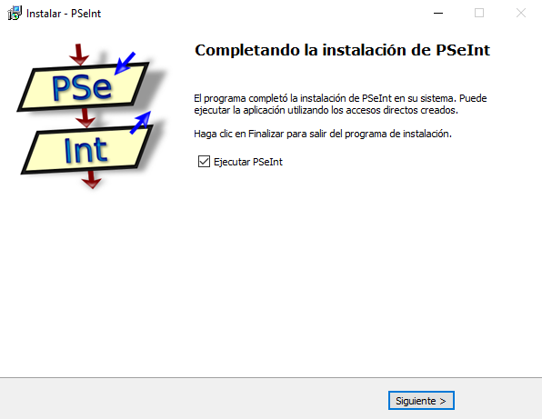

Eclipse

Eclipse es un entorno de desarrollo integrado (IDE) ampliamente utilizado para el desarrollo de aplicaciones en Java y otros lenguajes de programación. Proporciona herramientas para la escritura, compilación, depuración y despliegue de código, con una interfaz gráfica intuitiva y altamente personalizable. Eclipse facilita el desarrollo eficiente y organizado, permitiendo a los programadores adaptar el entorno a sus necesidades específicas.
- Accederemos a la ruta del SharePoint: 1° Bimestre ➔ PRY2201 – Fundamentos de Programación ➔ Software y descargaremos el archivo eclipse-inst-jre-win64.exe.
- Ejecutaremos el archivo eclipse-inst-jre-win64.exe, donde el asistente de instalación comenzará con la siguiente pantalla de bienvenida.


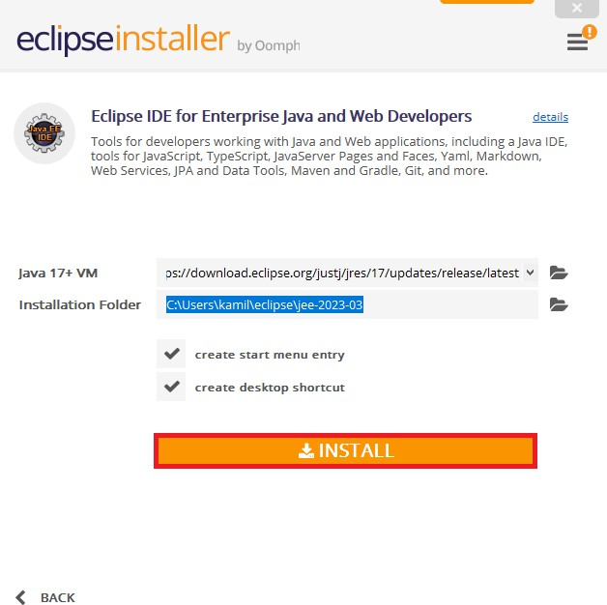
- Se deben definir las carpetas de instalación de Java y las aplicaciones web, por lo que se recomienda mantener la configuración por defecto. Por lo tanto, se dará clic en "Install”.
- Se aceptará el acuerdo de licencia del software y se dará clic en “Accept Now”.
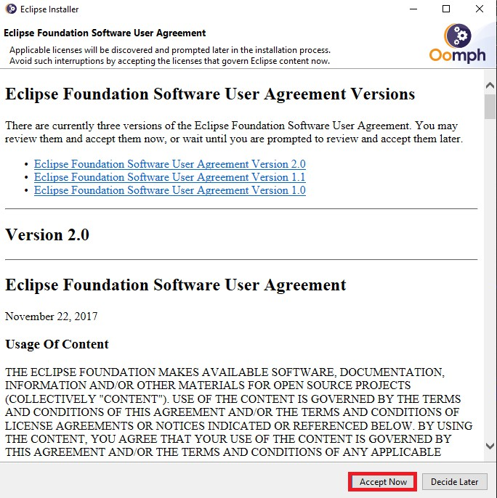
- Comenzará el proceso de instalación, por lo que se esperará a su finalización.
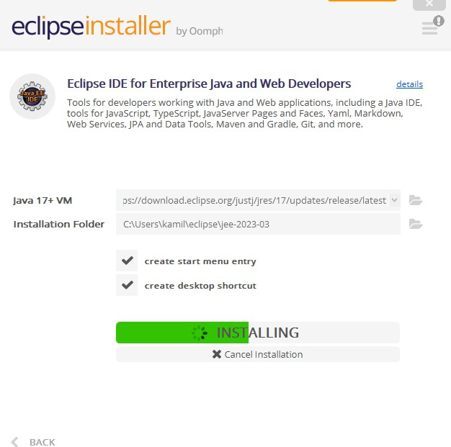

- Una vez finalizada la instalación se podrá ejecutar la aplicación directamente dando clic en “Launch”.
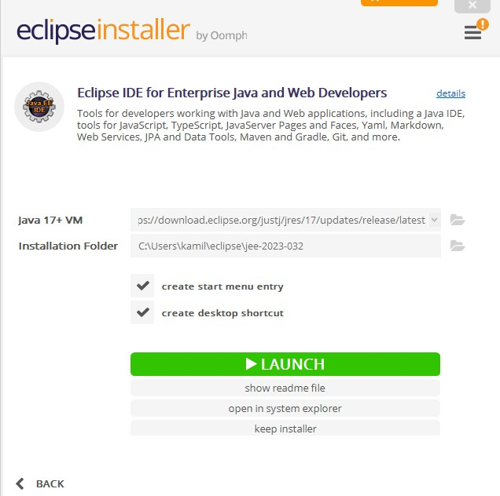

- Antes de iniciar el programa, se debe seleccionar el espacio de trabajo. Eclipse guarda todos los proyectos en este espacio. Se puede dejar como está o especificar la ruta deseada. Cada vez que se inicie Eclipse, se solicitará esta información, a menos que se marque la casilla "Use this as the default and do not ask again". Posteriormente, se hace clic en "LAUNCH".
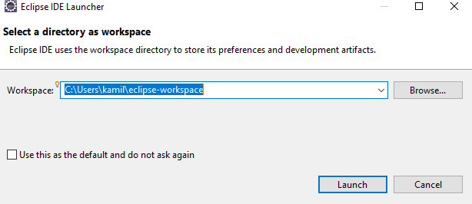

- Ya nos encontramos ante la interfaz de Eclipse. Lo primero que se abre es la pantalla de bienvenida, en la cual tenemos varias opciones, tutoriales y recomendaciones básicas.
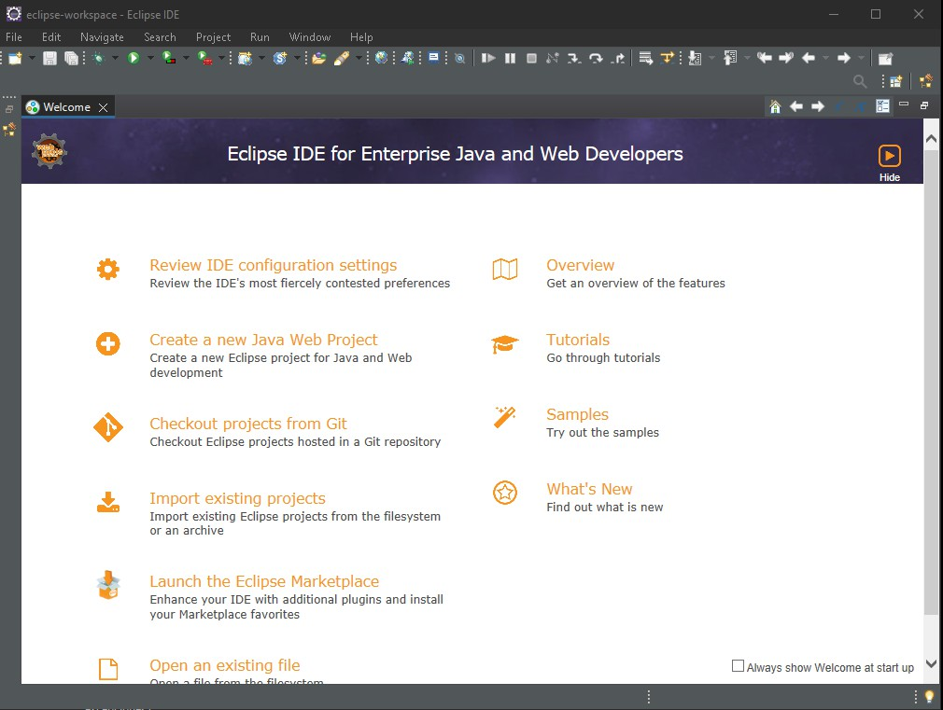

- Si cerramos la ventana de bienvenida, nos encontraremos con el espacio de trabajo de Eclipse.

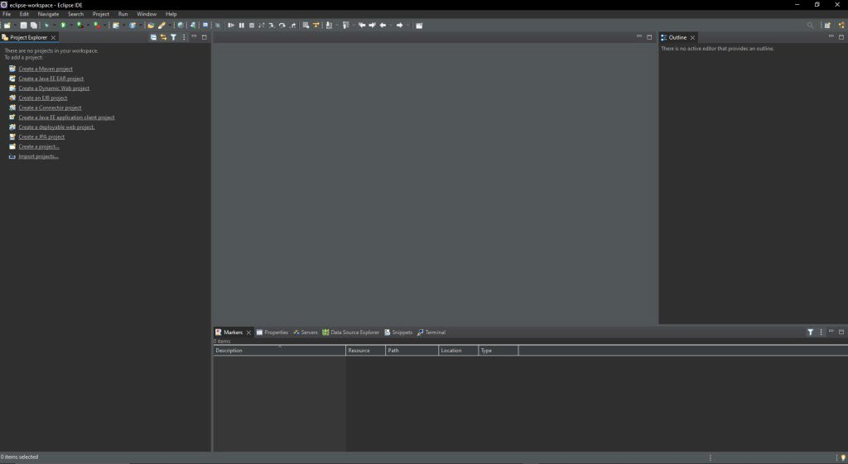

Apache NetBeans IDE 18
Apache NetBeans IDE es un entorno de desarrollo integrado (IDE) gratuito y de código abierto. Está diseñado para facilitar la creación de aplicaciones en varios lenguajes de programación, incluyendo Java, JavaScript, PHP, HTML5 y CSS1. NetBeans ofrece herramientas avanzadas para la edición de código, refactorización y depuración, y es compatible con múltiples sistemas operativos como Windows, macOS y Linux2. Su objetivo principal es proporcionar un entorno eficiente y robusto para el desarrollo de aplicaciones web, de escritorio y móviles.
- Accederemos a la ruta del SharePoint 1° Bimestre ➔ PRY2201 – Fundamentos de Programación ➔ Software y descargaremos el archivo NetBeans IDE.rar, y descomprimiremos el archivo para ejecutar la aplicación Apache-NetBeans-18-bin-windows-x64.exe como administrador.
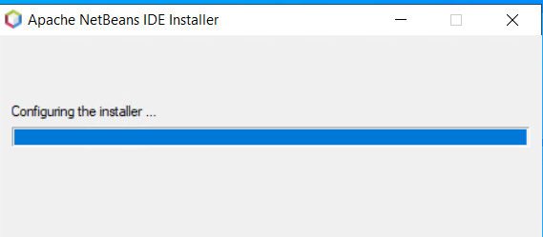
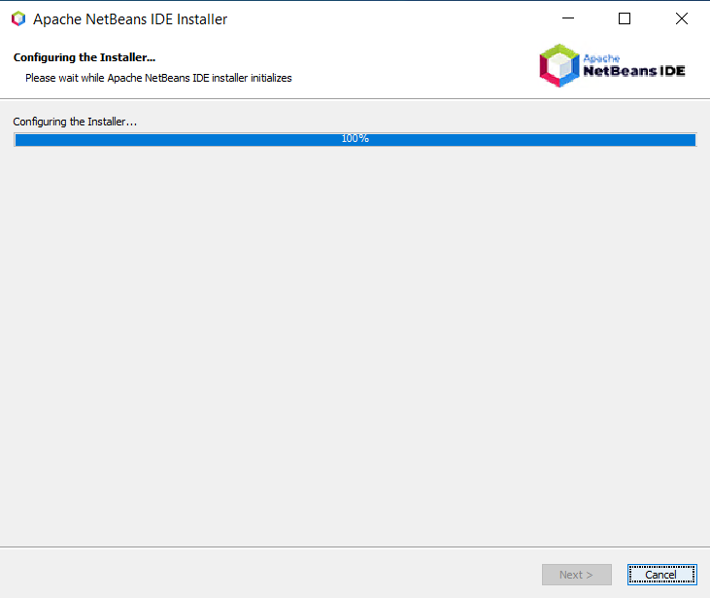
- Se iniciará el asistente de instalación por lo que deberemos esperar a su finalización.

- Para configurar el JAVA, realizaremos una instalación estándar. El asistente de instalación nos mostrará su pantalla de bienvenida y presionaremos “Next”.
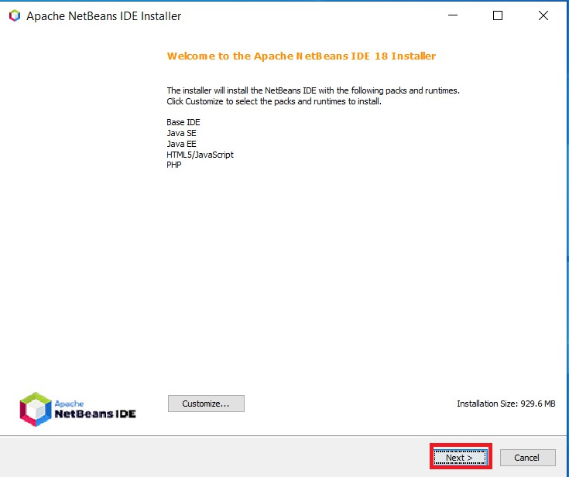
- Aceptaremos el acuerdo de licencia del software y daremos clic en “Siguiente”.
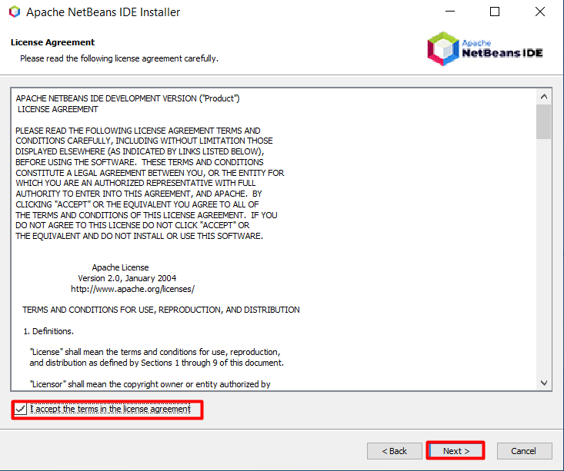

- Verificaremos que se encuentre habilitada la casilla “Check for updates” y daremos clic en “Install”.
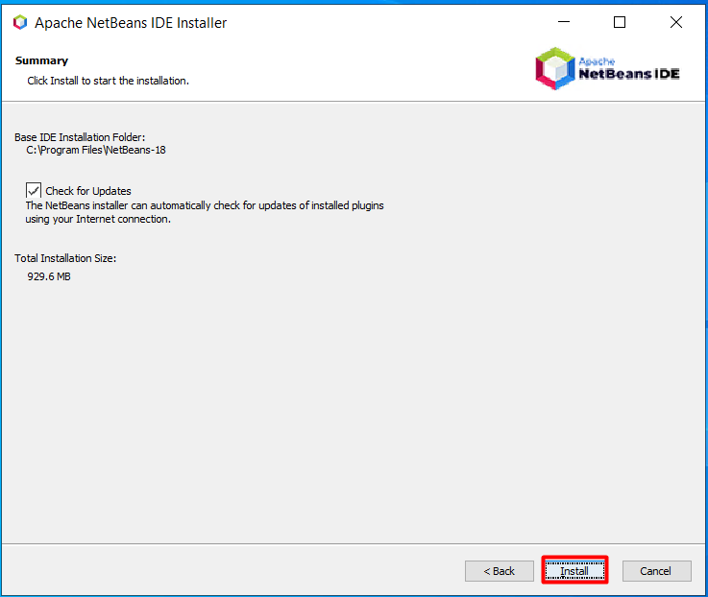
- A continuación, la pantalla nos mostrará el progreso de instalación, así que esperaremos que concluya dicho proceso.
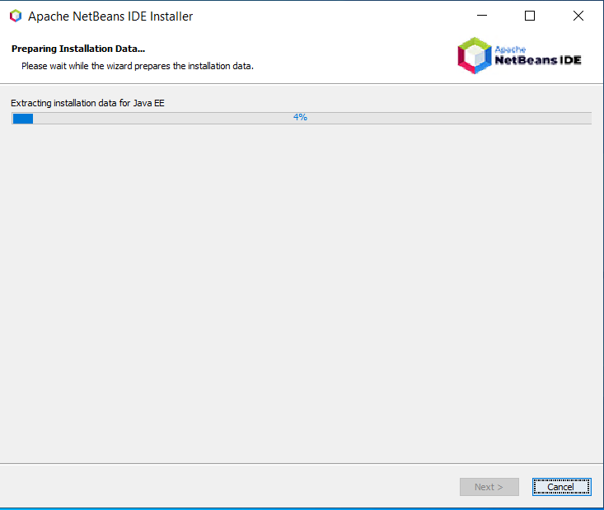

- Una vez se haya completado la instalación del software, podremos cerrar el asistente de instalación, presionando “Finish”.
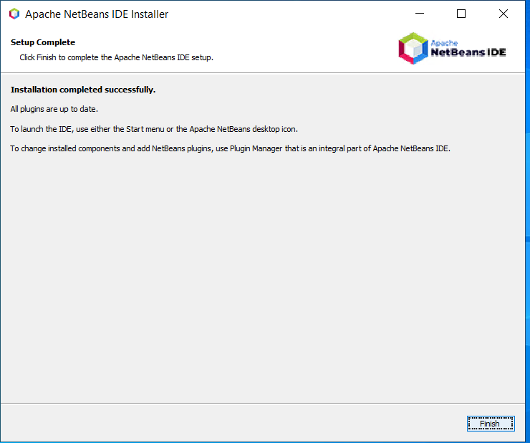

Java SE JDK 18
Java 18 JDK (Java Development Kit) es un entorno de desarrollo para construir aplicaciones utilizando el lenguaje de programación Java. Incluye herramientas esenciales para el desarrollo, prueba y ejecución de programas Java, como el compilador Java, el intérprete y el depurador. Java 18 introduce mejoras significativas en rendimiento, estabilidad y seguridad, además de nuevas características que aumentan la productividad de los desarrolladores.
- Accederemos a la ruta del SharePoint: 1° Bimestre ➔ PRY2201 – Fundamentos de Programación ➔ Software y descargaremos el archivo NetBeans IDE.rar, y descomprimiremos el archivo para ejecutar la aplicación jdk-18.0.2.1_windows-x64_bin.exe como administrador

- Para configurar el JAVA, realizaremos una instalación estándar. El asistente de instalación nos mostrará su pantalla de bienvenida y presionaremos “Next”.
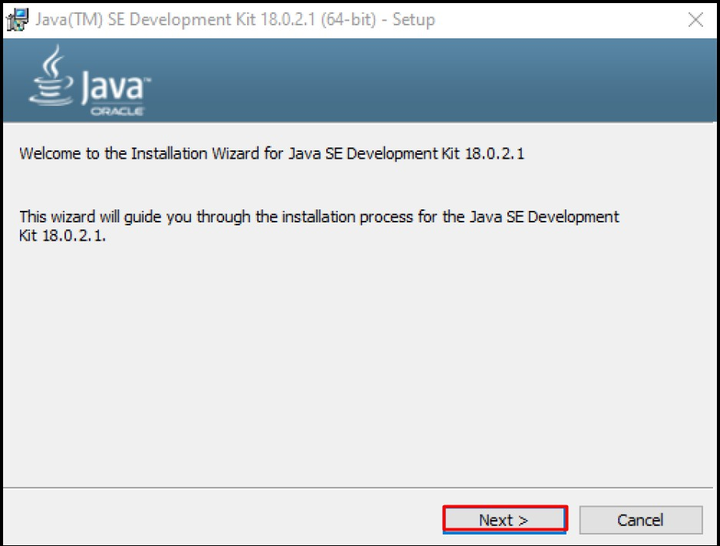

- Utilizaremos la ruta de instalación por defecto que nos entrega la pantalla y daremos clic en “Next”.
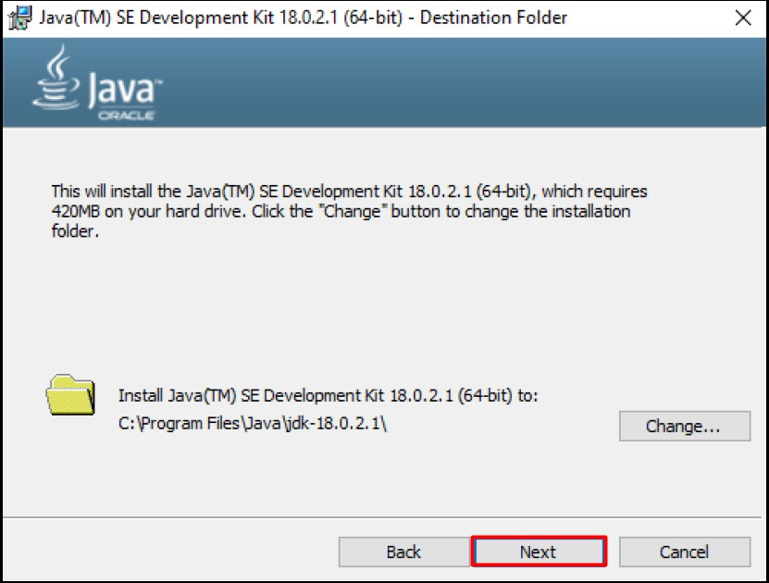

- A continuación, la pantalla nos mostrará el progreso de instalación, así que esperaremos que concluya dicho proceso.
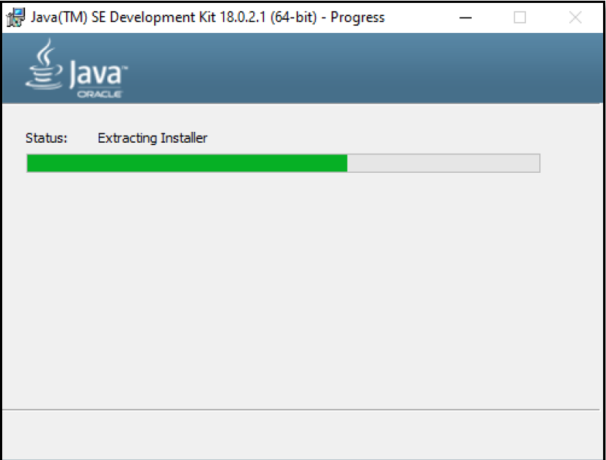

- Una vez se haya completado la instalación del software, podremos cerrar el asistente de instalación, presionando “Close”.
